

**ПРЕСС-РЕЛИЗ**

01.08.2024

**Для размещения в социальных сетях и на сайте Управления**

**В 2025 году электронная регистрация станет обязательной**

Управлением Росреестра по Алтайскому краю на постоянной основе проводятся мероприятия по повышению доли электронных услуг.

Так, в июне 2024 года 87% заявлений о регистрации договоров долевого участия в строительстве и 73% заявлений о регистрации ипотеки поступили Управление в электронной форме.

В настоящее время на рассмотрении в Государственной Думе Федерального Собрания Российской Федерации находится законопроект закона об исключении возможности предоставления в Росреестр застройщиками, банками и другими юридическими лицами документов и заявлений в бумажном виде с 01.03.2025.

В связи с чем Управление уже сейчас предлагает всем юридическим лицам перейти на электронное взаимодействие с Росреестром в 100% случаев.

Управление со своей стороны готово оказать практическую правовую помощь в организации и сопровождении электронных кабинетов на площадке застройщиков, в том числе в части подачи документов.

В Алтайском крае лидером среди застройщиков по количеству обращений в электронном виде вот уже третий год является группа компаний Алгоритм. 100% заявлений этого застройщика поступают посредством электронных сервисов.

В июне 2024 Управление вручило представителям Алгоритма благодарственные письма за вклад в развитие электронных услуг в сфере государственной недвижимости.

В 2024 году такие застройщики, как СЗ Шодо и СЗ Шотландия также показали отличные результаты в части электронного взаимодействия. Более чем в 97% случаев данные застройщики обращаются в Росреестр в электронном виде.

Среди кредитных организаций в числе лидеров - крупнейшие банки РФ **-** ПАО Сбербанк и Банк ВТБ.

Напоминаем, что в Алтайском крае в настоящее время действуют пилотные проекты, целью которых является развитие цифровизации электронных услуг в сфере недвижимости:

1. Ипотека за 24 часа
2. ДДУ за 60 минут
3. Электронная регистрация в агентствах недвижимости.

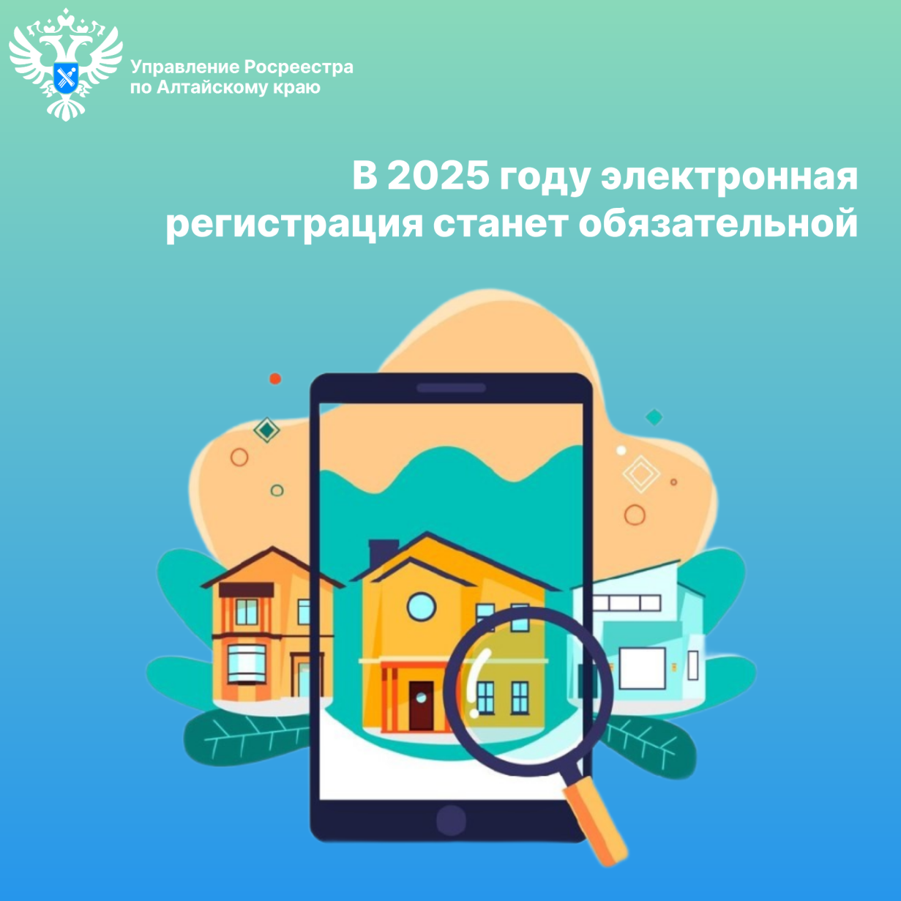

**Об Управлении Росреестра по Алтайскому краю**

Управление Федеральной службы государственной регистрации, кадастра и картографии по Алтайскому краю (Управление Росреестра по Алтайскому краю) является территориальным органом Федеральной службы государственной регистрации, кадастра и картографии (Росреестр), осуществляющим функции по государственной регистрации прав на недвижимое имущество и сделок с ним, по оказанию государственных услуг в сфере осуществления государственного кадастрового учета недвижимого имущества, землеустройства, государственного мониторинга земель, государственной кадастровой оценке, геодезии и картографии. Выполняет функции по организации единой системы государственного кадастрового учета и государственной регистрации прав на недвижимое имущество, инфраструктуры пространственных данных РФ. Ведомство осуществляет федеральный государственный надзор в области геодезии и картографии, государственный земельный надзор, государственный надзор за деятельностью саморегулируемых организаций кадастровых инженеров, оценщиков и арбитражных управляющих. Подведомственное учреждение Управления - филиал ППК «Роскадастра» по Алтайскому краю. Руководитель Управления, главный регистратор Алтайского края – Юрий Викторович Калашников.

**Контакты для СМИ**

Пресс-секретарь Управления Росреестра по Алтайскому краю  
Бучнева Анжелика Анатольевна 8 (3852) 29 17 44, 5097

[22press_rosreestr@mail.ru](mailto:22press_rosreestr@mail.ru) 656002, Барнаул, ул. Советская, д. 16

Сайт Росреестра: [www.rosreestr.gov.ru](http://www.rosreestr.gov.ru)  
Яндекс-Дзен: <https://dzen.ru/id/6392ad9bbc8b8d2fd42961a7>

ВКонтакте: <https://vk.com/rosreestr_altaiskii_krai>   
Телеграм-канал: https://web.telegram.org/k/#@rosreestr_altaiskii_krai

Одноклассники: <https://ok.ru/rosreestr22alt.krai>

https://vk.com/video-46688657_456239105